Практична робота №5

Дослідження сигналів цифрової модуляції

Виконав студент групи ІКТ-2.1

Олар Iлля Iгорович

Варіант 10

1. 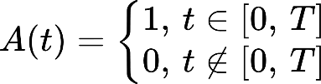, -4T < t < 4T{"id":"2","backgroundColor":"#ffffff","type":"$$","aid":null,"code":"$$s\\left(t\\right)=\\sin\\left(2\\pi40t\\right)$$","font":{"color":"#000000","size":14,"family":"Times New Roman"},"ts":1668459367761,"cs":"KtU+EQ/xclERGrluu0mf0A==","size":{"width":138,"height":18}} 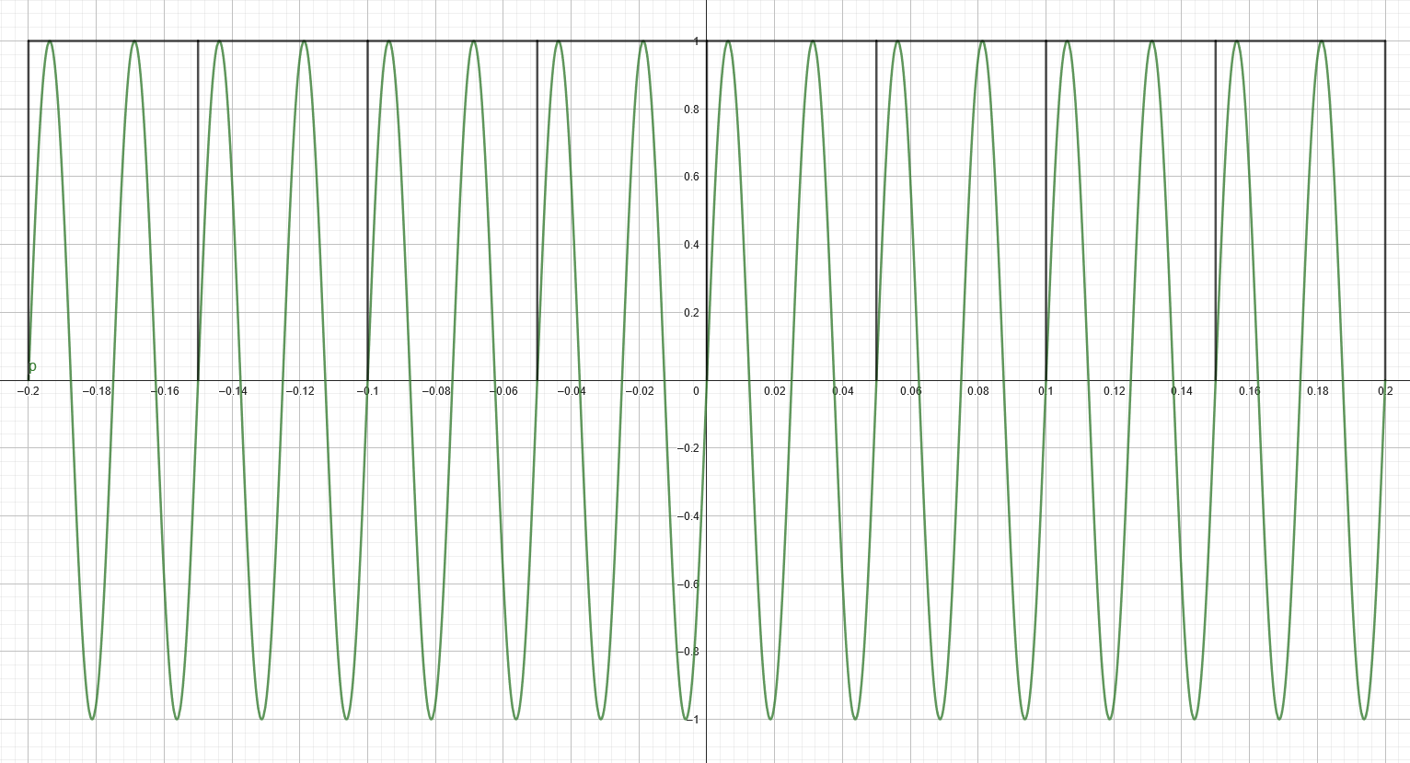
2. 